NİSAN 2019 ÇALIŞMASI

DOGEP “LİSANSÜSTÜ ÖĞRENCİLERİNİN ETKİLİ DERS SÜRECİNİ GELİŞTİRME ÇALIŞMASINA YÖNELİK SÖYLEŞİSİ”

KONU; ÖĞRETİM YÖNTEM TEKNİKLERİ VE ANALOJİ
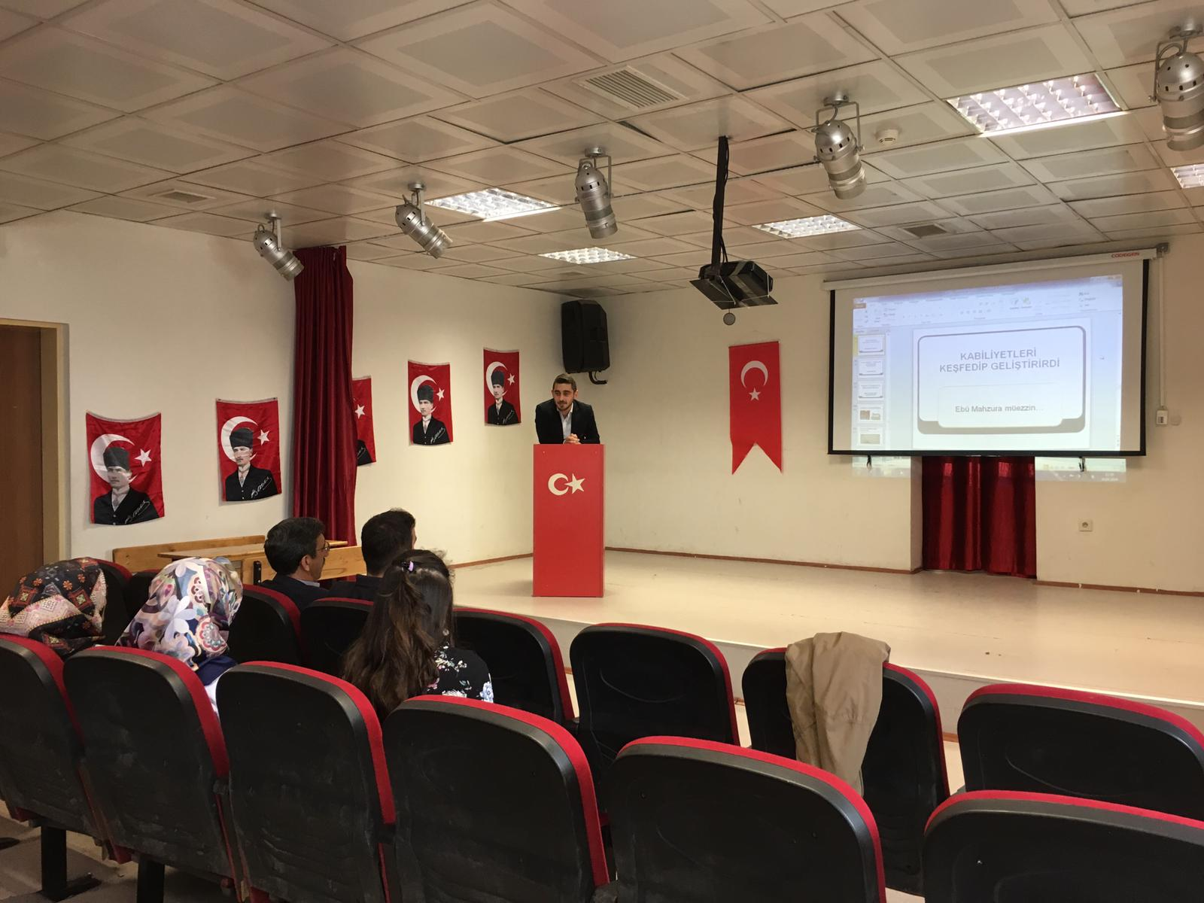
SÖYLEŞİDEN FOTOĞRAFLAR

